国家兽药产品追溯系统说明书
（监管单位用户）

目录
一、用户注册 3
二、登录 4
三、系统功能 6
3.1 系统管理 6
3.1.1 修改单位信息 6
3.1.2 修改用户信息 6
3.2 基础数据 6
3.2.1 追溯兽药产品管理 6
3.2.2 监管单位管理 7
3.2.3 生产企业管理 7
3.2.4 经营企业管理 7
3.3 待审核企业 8
3.3.1 待审核监管单位 8
3.3.2 待审核生产企业 8
3.3.3 待审核经营企业 8
3.4 业务数据查询 9
3.4.1 追溯码申请查询 9
3.4.2 生产企业入库数据 9
3.4.3 生产企业出库数据 9

一、用户注册
国家兽药产品追溯系统使用环境推荐：Windows7操作系统，目前仅支持chrome浏览器。打开http://124.126.15.169:86/eplatform-sy-org-web，进入国家兽药产品追溯系统的注册登陆页面，如下图。
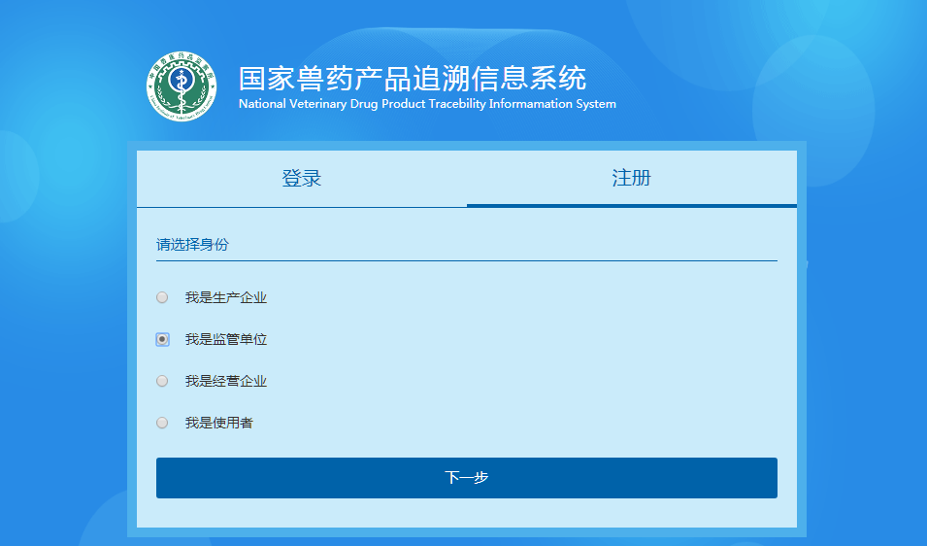
选择用户所属单位的类型（监管单位），点击【下一步】，如下图。
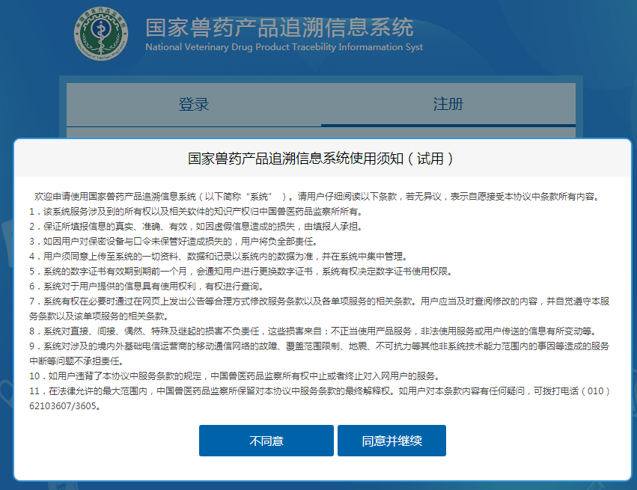
点击【同意并继续】，进入注册页面，如下图。
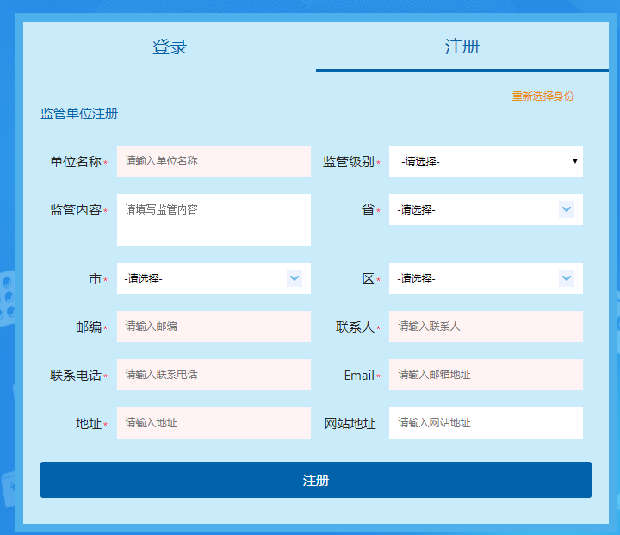

填写相关信息（省市区为监管单位所在地地址），申请监管范围为监管单位所在地的省/市/区。点击【注册】，如下图。注册成功后等待管理员/上级监管单位审核，审核中无法登陆系统。

二、登录
已在追溯系统平台中注册的用户，注册信息审核通过后，根据统一分配的用户名（即用户ID）、初始密码及app登陆追溯系统平台。
登录追溯系统平台步骤如下：
打开http://124.126.15.169:86/eplatform-sy-org-web，进入国家兽药产品追溯系统的注册登陆页面。选择用户所属单位的类型（监管单位），首次登录用户需要扫描二维码下载app。
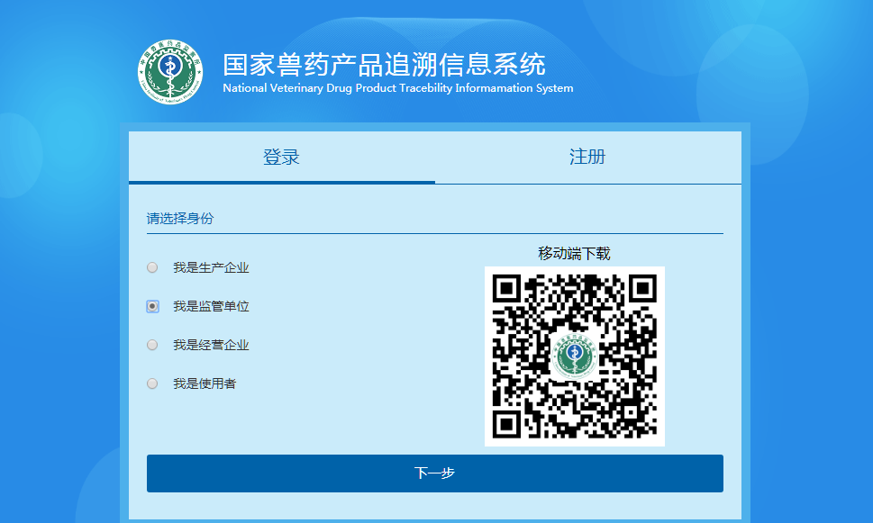

点击【下一步】，进入扫码页面，用手机app扫码二维码，登陆系统。
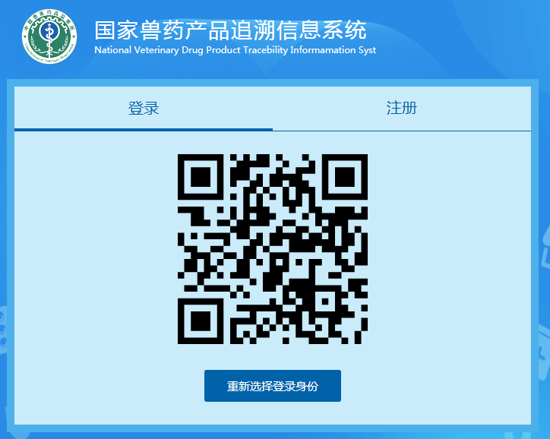
系统主页面，如下图。
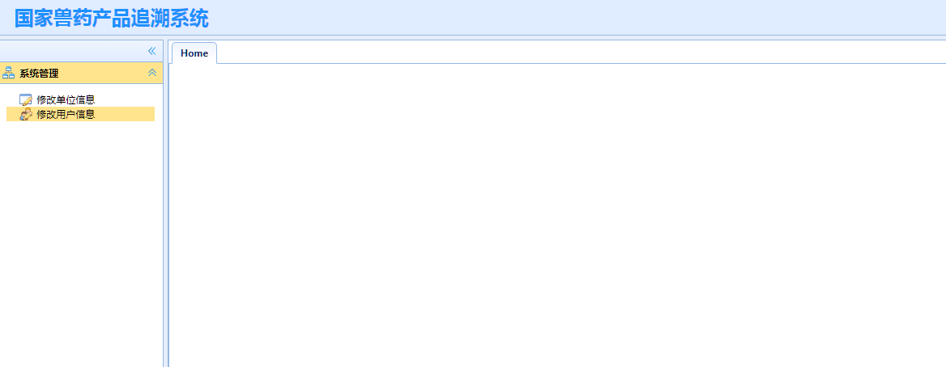

三、系统功能

3.1 系统管理

3.1.1 修改单位信息
修改单位信息页面，可以进行单位信息的修改，如下图。修改后重新进入待审核状态，待审核状态时监管单位不能登录追溯系统。
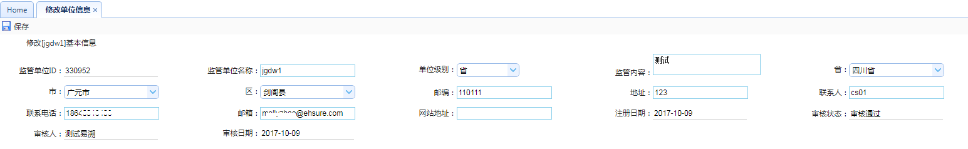

3.1.2 修改用户信息
修改用户信息页面，可以对用户信息进行修改，修改密码可以修改用户的登录密码，如下图。
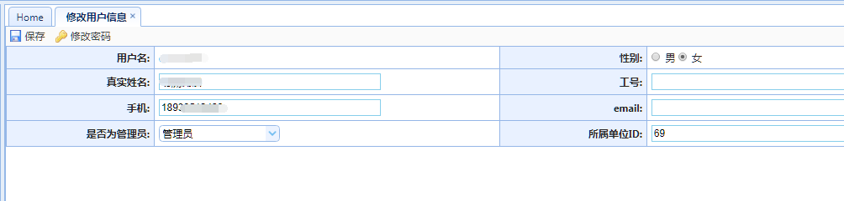

3.2 基础数据

3.2.1 追溯兽药产品管理
追溯兽药产品管理页面，可以查看辖区内生产企业的药品信息。页面有查询功能，可根据查询条件查询出符合条件的药品信息。
默认显示已维护的药品信息，括号中显示已维护药品数量
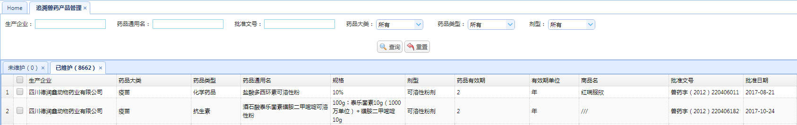

点击未维护Tab页，显示未维护的药品信息，括号中显示未维护药品数量，需要生产企业进行数据维护。
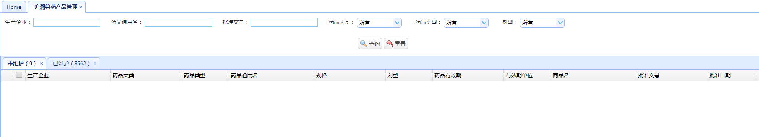

3.2.2 监管单位管理
监管单位管理页面，可以查看辖区内下属的所有监管单位，区级监管单位没有下属监管单位。页面有查询功能，可根据查询条件查询出符合条件的监管单位信息。页面有导出功能，可导出页面列表信息。
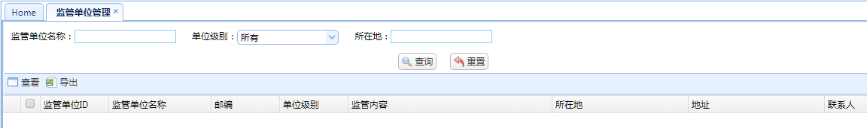

3.2.3 生产企业管理
生产企业管理页面，可以查看辖区内下属的所有生产企业。页面有查询功能，可根据查询条件查询出符合条件的生产企业信息。页面有导出功能，可导出页面列表信息。
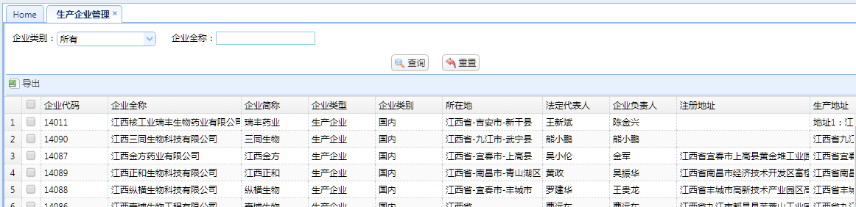

3.2.4 经营企业管理
经营企业管理页面，可以查看辖区内下属的所有经营企业。页面有查询功能，可根据查询条件查询出符合条件的经营企业信息。页面有导出功能，可导出页面列表信息。
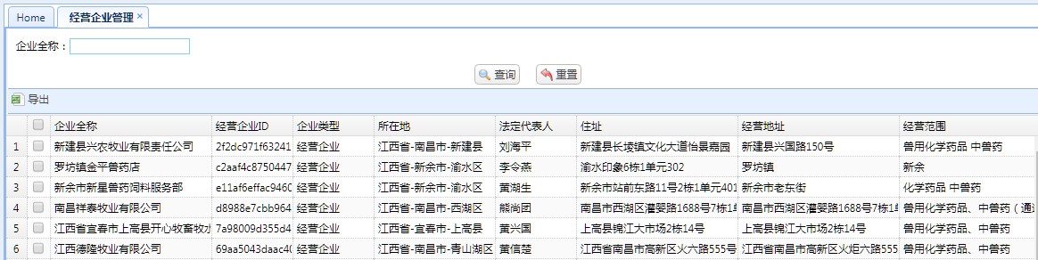

3.3 待审核企业

3.3.1 待审核监管单位
待审核监管单位页面，可以查看辖区内下级待审核的监管单位。页面可以进行审核通过、退回操作。页面有查询功能，可根据查询条件查询出符合条件的监管单位信息。页面有导出功能，可导出页面列表信息。
审核通过：选中要审批的监管单位，点击【审核通过】，监管单位状态变为审核通过，同时给该监管单位发邮件通知。
退回：选中要审批的监管单位，点击【退回】，退回时需要输入退回理由，监管单位状态变为退回，同时给该监管单位发邮件通知。
导出：将列表中的监管单位导出到excel.
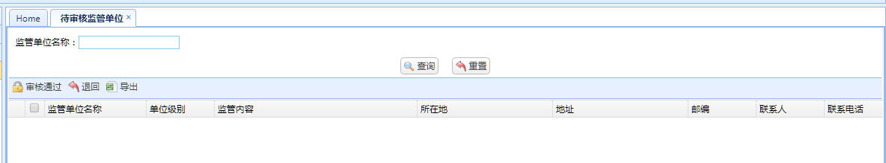

3.3.2 待审核生产企业
省级监管单位有审核生产企业的权限，待审核生产企业页面显示省内所有待审核的生产企业，市、区级监管单位不能审核生产企业。若生产企业所在地没有省级监管单位，则由管理员进行审核。页面可以进行审核通过、退回操作。页面有查询功能，可根据查询条件查询出符合条件的生产企业信息。页面有导出功能，可导出页面列表信息。
审核通过：选中要审批的生产企业，点击【审核通过】，生产企业状态变为审核通过，同时给该企业发邮件通知。
退回：选中要审批的生产企业，点击【退回】,退回时需要输入退回理由，生产企业状态变为退回，同时给该企业发邮件通知
导出：将列表中的生产企业导出到excel.

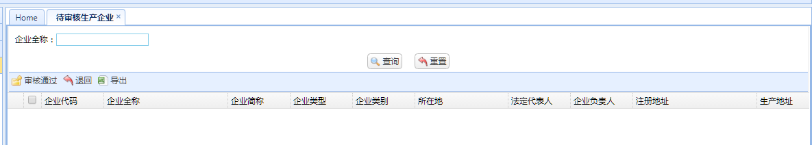

3.3.3 待审核经营企业
待审核经营企业页面，显示辖区内待审核的经营企业。经营企业的审核信息由所在地的最小监管单位进行审核，以辽宁省为例，沈河区的经营企业只找沈河区的监管单位，沈河区没有监管单位，推到沈阳市的监管单位，沈阳市没有监管单位，推到辽宁省的监管单位。页面可以进行审核通过、退回操作。页面有查询功能，可根据查询条件查询出符合条件的经营企业信息。页面有导出功能，可导出页面列表信息。
审核通过：选中要审批的经营企业，点击【审核通过】，经营企业状态变为审核通过，同时给该企业发邮件通知。
退回：选中要审批的经营企业，点击【退回】，退回时需要输入退回理由，经营企业状态变为退回，同时给该企业发邮件通知
导出：将列表中的经营企业导出到excel。
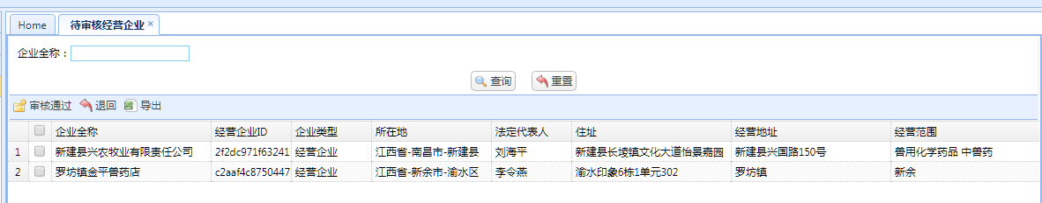

3.4 业务数据查询

3.4.1 追溯码申请查询
追溯码申请查询页面显示辖区内所有的追溯码申请信息。页面有查询功能，可根据查询条件查询出符合条件的追溯码申请信息。页面有导出功能，可导出页面列表信息。
导出：将列表中的内容导出到excel.
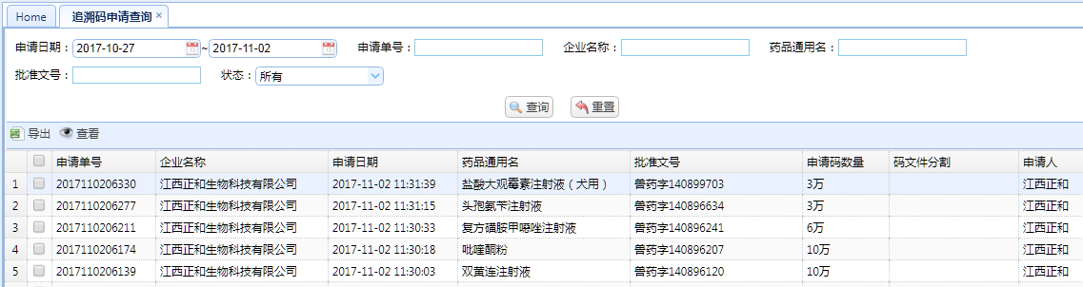

3.4.2 生产企业入库数据
生产企业入库数据页面显示辖区内所有的生产企业入库数据。页面有查询功能，可根据查询条件查询出符合条件的生产企业入库数据。页面有导出功能，可导出页面列表信息。
导出：将列表中的内容导出到excel.
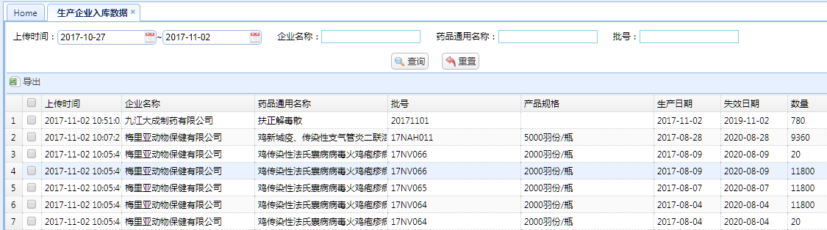

3.4.3 生产企业出库数据
生产企业出库数据页面显示辖区内所有的生产企业出库数据。页面有查询功能，可根据查询条件查询出符合条件的生产企业出库数据。页面有导出功能，可导出页面列表信息。
导出：将列表中的内容导出到excel.
